Pirkimų sąlygų,
2 priedas

TECHNINĖ SPECIFIKACIJA
(V RLP administracinio – techninio pastato 1O1p)

Žymuo | Medžiagų gaminių pavadinimas | Panaudojimo sritis | Charakteristika, techniniai ir įrengimo reikalavimai
TS 01 |  | Laiptų aikštelės | Išardyti laiptų aikštelės plytelių dangą. Plytelės demontuojamos be išsaugojimo.
TS 02 | Batų valymo grotelės | Laiptų aikštelės | Batų valymo grotelių su rėmų demontavimas, batų valymo grotelių su rėmų montavimas. Pagaminta iš cinkuoto plieno, naudojimo sąlygos – laukas. Spalvos pavadinimas – nerūdijančio plieno. Matmenys identiški esamų grotelių matmenims.
TS 03 | Betonas | Laiptų aikštelės, cokolis | Gelžbetonio pakopų remontas, užtaisant dideles išmušas. Cokolio plyšių monolitinių gelžbetoninių pamatų užtaisymas cemento skiediniu.
TS 04 | Betonas | Laiptų aikštelės | Grindų pagrindų išlyginimas savaime išsilyginančiu skiediniu 10mm storio sluoksniu. Nuo grindų pašalinami plytelių klijai, pasibetonuojamas išlyginamasis pagrindas.
TS 05 | Plytelės | Laiptų aikštelės, cokolis | Akmens masės plytelių grindų dangos įrengimas ant išlyginto pagrindo, kai siūlės iki 8mm pločio ir plytelės iki 0,012m2. Plytelių matmenys 300x300 mm., storis 7,2 mm matmenys gali kisti (pateikus racionalu sprendimą, kuris sumažintų išeigą), tik susitarus su užsakovu. Slidumo klasė nemažesnė nei R10. Plytelių paskirtis – laiptams. Plytelių paviršius matinis, nelygus, šiurkštus. Spalva: pilka arba panašaus atspalvio. Tokios pačios naudojamos ir cokolio remontui.
TS 06 | Hidroizoliacija | Cokolis | Cokolio teptinės (dviejų komponentų masės) hidroizoliacijos įrengimas po akmens masės plytelių danga be pagrindo šlifavimo ir gruntavimo. Sukibimą gerinančiu gruntu, nutepama hidroizoliacinę mastiką. Monolitinių pamatų teptinės hidroizoliacija mineraliniu mišiniu tepant 2 kartus.
TS 07 | Šiukšlės |  | Statybinių šiukšlių išvežimas pakraunant rankiniu būdu. Transportuojant statybines šiukšles už kiekvieną papildomą kilometrą pridėti.

OBJEKTO NUOTRAUKOS
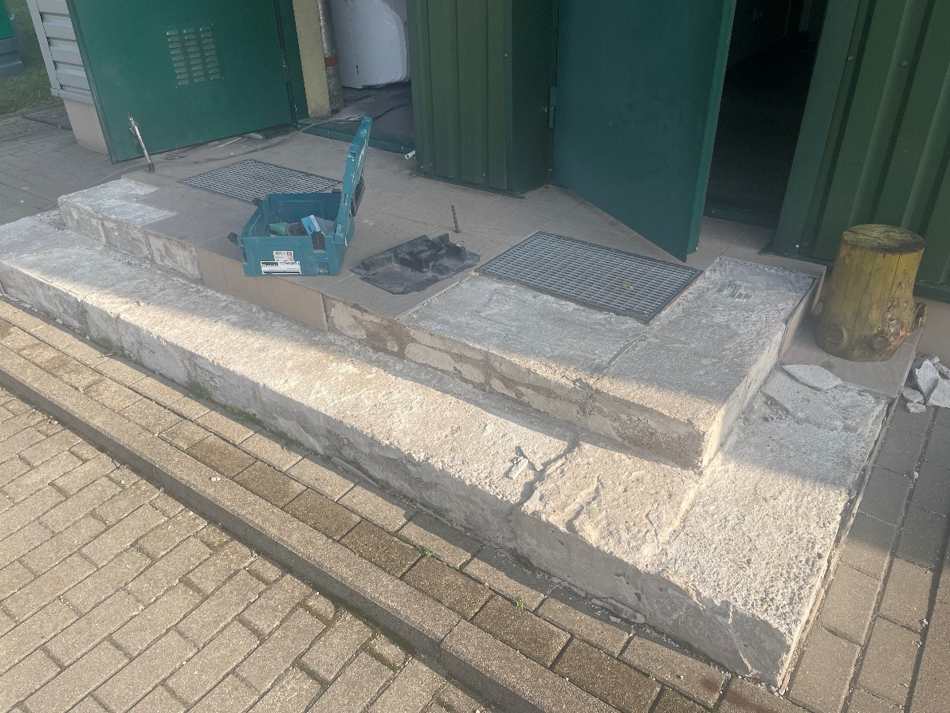
(OEKC valdymo punkto 1Oob pastatas)
